附件3
2021年第一期全国青少年户外体育活动营地管理人员线上培训班
学员报名表
单位： （单位公章）
序号 | 姓名 | 性别 | 民族 |  | 单位 |  | 职务 | 手机号码  （将作为平台学习账号，请仔细核对，确保正确）
填表人： |  |  |  | 固定电话： |  | 手机：
说明：联络员填写上表后打印并加盖单位公章，扫描/拍照存储为pdf/jpg格式文件,连同此Word版报名表，点击二维码或点击http://cmayouth-01.mikecrm.com/5r7KCoG提交报名。
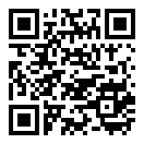
报名截止：5月21日17:00

